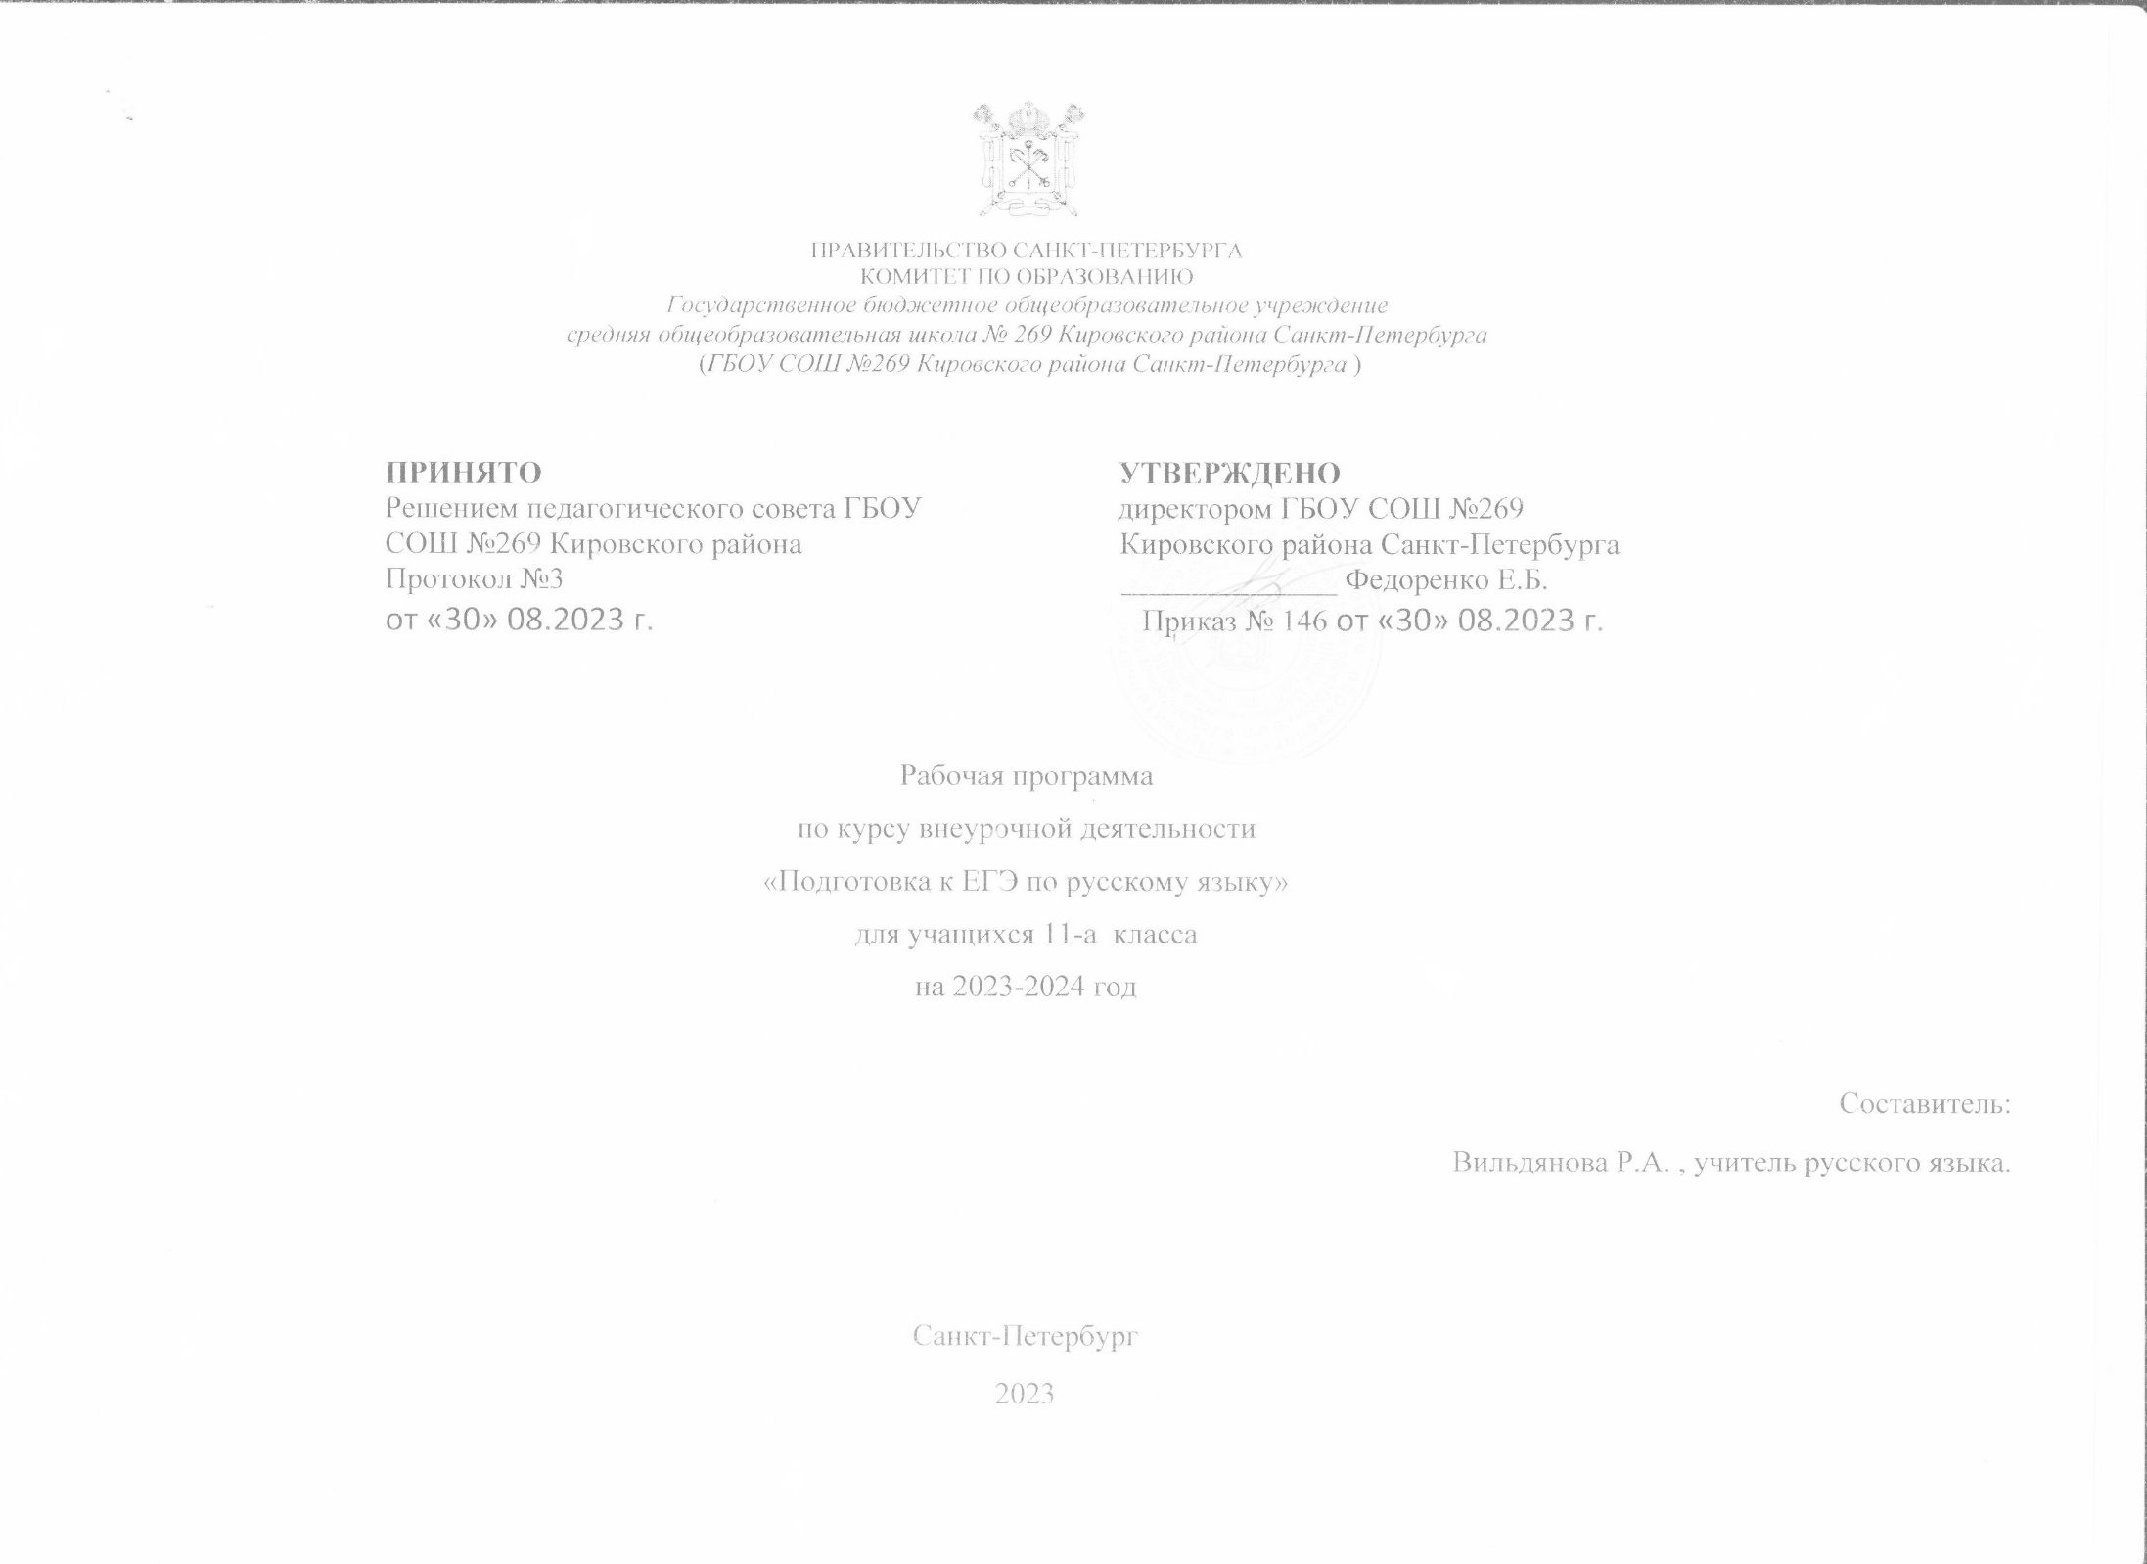
ПОЯСНИТЕЛЬНАЯ ЗАПИСКА
Рабочая программа по внеурочной деятельности «Подготовка к ЕГЭ по русскому языку» в 11 классе
составлена на основе следующих нормативно-правовых документов:
- Федеральный закон РФ "Об образовании в Росийской Федерации" от 29 декабря 2012 года № 273-ФЗ.Национальная образовательная инициатива "Наша новая школа"
- Концепция духовно-нравственного развития и воспитания личности гражданина России ФГОС НОО
- Приказ Минобрнауки России "Об утверждении и введении в действие федерального государственного стандарта начального общего образования" от 6 октября 2009 г. N 373
- Приказ Минобрнауки России "О внесении изменений в федеральный государственный образовательный стандарт начального общего образования, утверждённый приказом Министерства образования и науки Российской Федерации от 6 октября 2009 г. № 373" от 26 ноября 2010 г. № 1241
- Письмо Департамента общего образования Минобрнауки России "Об организации внеурочной деятельности при введении федерального государственного образовательного стандарта общего образования" от 12 мая 2011 г. № 03-296
- Приказ Минобрнауки России Об утверждении федерального государственного образовательного стандарта основного общего образования от 17 декабря 2010 г. № 1897
- ФГОС основного общего образования
- Кодификатор и спецификатор к экзамену по русскому языку
- Основная образовательная программа ГБОУ СОШ №269
- Учебный план ГБОУ СОШ №269
- Локальный акт ГБОУ СОШ №269 «Положение об организации внеурочной деятельности»

Рабочая программа по внеурочной деятельности - «Подготовка к ЕГЭ по русскому языку» составлена для учащихся 10 класса и рассчитана на 34 учебных часа.
Программа очень актуальна для выпускников. КИМы ЕГЭ по русскому языку имеют свою специфику в формулировке и содержании заданий и требуют от учащихся определенных технологий выполнения этих заданий. Программа полностью ориентирована на формат КИМов и позволяет эффективно подготовить выпускника к ЕГЭ по русскому языку. Кроме того, программа расширяет и систематизирует теоретические сведения, полученные учащимися, закрепляет практические умения и навыки, позволяет восполнить пробелы в знаниях. Программа позволяет усовершенствовать навыки составления своего текста, будет способствовать развитию речи учащихся, совершенствовать языковую грамотность, развивать мыслительные операции, - все эти умения позволят будущему выпускнику эффективно учиться и профессионально развиваться в дальнейшем.
Программа предполагает дальнейшее продолжение в 11 классе. В рамках подготовки целенаправленно использовано перемещение в начало изучения материалов для написания сочинения. Данная часть работы является наиболее сложной и объёмной, требующей большого количества времени на подготовку. В рамках курса для 10 класса возможно детальное изучение и подготовка к написанию сочинения в формате ЕГЭ с дальнейшей отработкой в 11 классе.

Цели курса:
1. формирование устойчивых практических навыков выполнения тестовых и коммуникативных задач на ЕГЭ;
2. совершенствование языковой грамотности;
3. совершенствование письменной речи;
4. освоение норм русского литературного языка;
5. развитие логического мышления
Задачи курса:
1. обобщить и повторить полученные знания по основным разделам русского языка курса средней школы;
2. закрепить орфографические и пунктуационные навыки;
3. развивать владение нормами русского языка и языковую культуру;
4. развивать умение составлять алгоритм к задаче;
5. сформировать умение использовать разные виды чтения;
6. развивать умение анализировать текст;
7. сформировать умение формулировать тезис и адекватно его аргументировать;
8. сформировать навыки составления собственного текста;
9. сформировать умение искать и обрабатывать информацию;
10. практически и психологически подготовить обучающихся к сдаче государственной итоговой аттестации.

Результаты освоения курса.
После освоения курса выпускники должны знать:
- правила русской орфографии и пунктуации;
- нормы русского литературного языка;
- основные теоретические понятия лингвистики;
- средства художественной выразительности;
- основы анализа текста;
- теорию написания сочинения-рассуждения;
- процедуру проведения ЕГЭ, структуру ЕГЭ по русскому языку, особенности заданий КИМов и систему оценивания ЕГЭ по русскому языку;
уметь:
- Проводить различные виды анализа языковых единиц, языковых явлений и фактов.
- Разграничивать варианты норм, преднамеренные и непреднамеренные нарушения языковых норм.
- Проводить лингвистический анализ учебно-научных, деловых, публицистических, разговорных и художественных текстов
- Объяснять взаимосвязь фактов языка и истории, языка и культуры русского и других народов.
- Использовать основные виды чтения (ознакомительно-изучающее, ознакомительно-реферативное и др.) в зависимости от коммуникативной задачи.
- Извлекать необходимую информацию из различных источников: учебно-научных текстов, справочной литературы, средств массовой информации.
- Владеть основными приёмами информационной переработки письменного текста.
- Создавать письменные высказывания различных типов и жанров в социально-культурной, учебно-научной (на материале изучаемых учебных дисциплин), деловой сферах общения; редактировать собственный текст.
- Применять в практике речевого общения основные орфоэпические, лексические, грамматические нормы современного русского литературного языка; использовать в собственной речевой практике синонимические ресурсы русского языка.
- Применять в практике письма орфографические и пунктуационные нормы современного русского литературного языка.
- Соблюдать нормы речевого поведения в различных сферах и ситуациях общения, в том числе при обсуждении дискуссионных проблем.

СОДЕРЖАНИЕ КУРСА.
Вводное занятие. Структура КИМ по русскому языку. Информация о ЕГЭ. (3 ч.)
Нормативные и методические документы по подготовке и проведению государственной (итоговой) аттестации в форме ЕГЭ по русскому языку. Особенности ЕГЭ по русскому языку. Спецификация экзаменационной работы. Кодификатор. Демонстрационная версия. Критерии и нормы оценки тестовых заданий и сочинения.
Подготовка к написанию сочинения-рассуждения в формате ЕГЭ Коммуникативная компетенция (21 ч.)
Информационная обработка текста. Употребление языковых средств. Жанровое многообразие сочинений. Структура письменной экзаменационной работы. Формулировка проблем исходного текста. Виды проблем. Комментарий к сформулированной проблеме исходного текста. Авторская позиция. Отражение авторской позиции в тексте. Аргументация собственного мнения по проблеме. Формы аргументации. Правила использования аргументов. Источники аргументации. Смысловая цельность, речевая связность и последовательность изложения. Логические ошибки, их характеристика и предупреждение. Абзацное членение, типичные ошибки в абзацном членении письменной работы, их предупреждение. Точность и выразительность речи. Соблюдение орфографических, пунктуационных, языковых, речевых, этических, фактологических норм.
Подготовка к выполнению заданий 1-12 ( 10 ч.)
Основные правила орфоэпии. Ударение. Орфоэпический словарь. Лексическое и грамматическое значение слова. Лексическое многообразие лексики русского языка. Деление лексики русского языка на группы в зависимости от смысловых связей между словами. Омонимы, синонимы, антонимы, паронимы; общеупотребительная лексика, лексика ограниченного употребления; заимствованная лексика, устаревшие и новые слова. Фразеологизмы. Речевые ошибки на лексическом уровне, их предупреждение. Принципы русской орфографии. Правописание корней. Безударные гласные корня. Правописание приставок. Гласные и, ы после приставок. Правописание падежных окончаний. Правописание личных окончаний и суффиксов глаголов и глагольных форм. Правописание суффиксов.

КАЛЕНДАРНО-ТЕМАТИЧЕСКОЕ ПЛАНИРОВАНИЕ
№ |  | Тема | Виды деятельности | д/з
1 |  | Вводное занятие. Структура КИМ по русскому языку | Лекция, таблица критериев | Рассмотреть таблицу
2 |  | Общие требования к оценке работ в форме ЕГЭ: сходство и разница с ОГЭ и итоговым сочинением в 11 классе. | Составление конспекта. | конспект
3 |  | Решение демо-версии КИМ -2020 года с целью выявления уровня подготовленности обучающихся. Входной контроль | Комментарии результатов | Задания нет
Подготовка к написанию сочинения-рассуждения в формате ЕГЭ
4 |  | Анализ критериев оценки экзаменационной работы - часть 2. | Комментарий демо-версии. | Задания нет
5 |  | «Скелет» сочинения-рассуждения в рамках критериального подхода. | Презентация. | таблица
6-7 |  | Абзац как основная единица речеведения. | Презентация Г.Т.Егораевой. Анализ и выборка материала для конспекта. | Задания нет
8-9 |  | Формулировка проблемы исходного текста. | Работа с текстами разных стилей. | Сравнительный анализ текстов
10-11 |  | Комментарий к проблеме исходного текста. Виды текста: художественный и публицистический. | Презентация Г.Т.Егораевой. Анализ и выборка материала для конспекта. Практикум. | Составление комментариев
12-13 |  | Примеры-иллюстрации. Основные способы цитирования. | Презентация Г.Т.Егораевой. Анализ и выборка материала для конспекта. Практикум. | Подбор материала для примеров
14-15 |  | Проблема-аспекты-авторская позиция. | Практикум. | Подбор речевых клише
16-17 |  | Формулировка аргументов. Речевые «клише». | Создание «банка» клише: плюсы и минусы. | Формулировка аргументов
18-19 |  | Приёмы логического разворачивания основной мысли (тезиса). | Практикум. | Задания нет
20-21 |  | Обучение написанию сочинения в формате ЕГЭ | практикум | Практические задания
22 |  | Редактирование текста. | Работа с текстами разных стилей. | Редактирование текстов
23 |  | Речевое оформление сочинения. К5-К6. | Определение логических ошибок, понятие абзацного членения текста. | Задания нет
24 |  | Практическая грамотность. К7-К12. | Понятие этической нормы, фактологической точности в фоновом материале сочинения. | Индивидуальная работа
Подготовка к выполнению заданий 1-12
25 | Задания 1-3 ЕГЭ. Анализ микротекста |  | Мини-тестирование, практикум. | Индивидуальная работа
26 | Задания 1-3 ЕГЭ. Словарная статья и способы её обработки |  | Работа с толковыми словарями. | Оформление дидактических материалов
27 | Задание 4 ЕГЭ. Орфоэпический минимум. |  | Оформление дидактических материалов, тестирование | Оформление дидактических материалов
28 | Задания 5-7 ЕГЭ. Лексическая ошибка. Нормы образования форм слов. |  | Оформление дидактических материалов, тестирование | Оформление дидактических материалов
29 | Задание 8 ЕГЭ. Грамматические ошибки: признаки, способы устранения. |  | Оформление дидактических материалов, тестирование | Оформление дидактических материалов
30 | Задания 9 - 10 ЕГЭ. Правописание корней и приставок в слове. |  | Оформление дидактических материалов, тестирование | Оформление дидактических материалов
31 | Задания 11 - 12 ЕГЭ. Правописание суффиксов и окончаний в слове. |  | Оформление дидактических материалов, тестирование | Оформление дидактических материалов
32-33 | Комплексное решение заданий 1-12. |  | Оформление дидактических материалов, тестирование | Оформление дидактических материалов
34 | Итоговое занятие. Постановка целей для обучения в 11 классе |  | Оформление дидактических материалов, тестирование | Оформление дидактических материалов

УЧЕБНО-МЕТОДИЧЕСКОЕ ОБЕСПЕЧЕНИЕ
1. Греков В.Ф., Крючков Е.В., Чешко Л.А. Пособие для занятий по русскому языку в старших
классах средней школы.- М., 2016.
2. Иванова С.Ю. ЕГЭ: Русский язык: Государственная итоговая аттестация (по новой
форме): Практикум по выполнению типовых тестовых заданий ЕГЭ 11 класс. Издательство
«Экзамен»
3. Львова С.И., Замураева Т.И. ГИА 2021: Русский язык: Тренировочные задания: 11 класс (по новой форме) Государственная итоговая аттестация. Издательство «Эксмо».
4. ГИА – 2022: Экзамен в новой форме: Русский зык: 11-ый кл.: Тренировочные варианты
экзаменационных работ для проведения государственной итоговой аттестации в новой форме.
авт.-сост. И.П. Цыбулько, Л.С. Степанова. – М., АСТ,2021
5. Использование технических средств, СМИ и Интернета
Адреса сайтов
1. http://school-collection.edu.ru/catalog/pupil/?subject=8
2. Сеть творческих учителей http://www.it-n.ru/
3. http://rus.1september.ru/topic.php?TopicID=1&Page
4. http://www.openclass.ru/
5. Материалы сайта ФИПИ.http://www.fipi.ru/.

